**小五班每日动态**

**10月9日 星期一 晴**

**每一个小日子**

**来园情况**

1.幼儿来园人数：小五班应到22人，实到14人，8人病假。

2.晨间来园：今天周一啦，阳光明媚的一天开始啦！宝贝们开开心心地走进幼儿园里，现在宝贝们都能自己走到班级里了，量完体温之后就去区域玩游戏啦。

**室外活动：好玩的攀爬架**

今天天气真好啊，我们带着宝贝们来到了户外，今天的户外活动玩的是攀爬架，宝贝们迫不及待放好小水杯就要去玩啦！他们玩着，笑着，可开心啦！

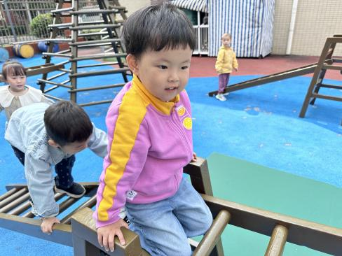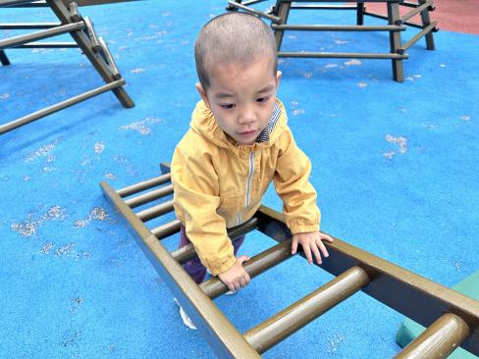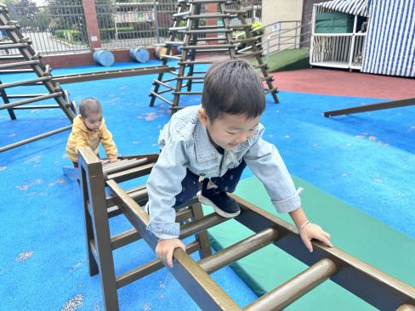

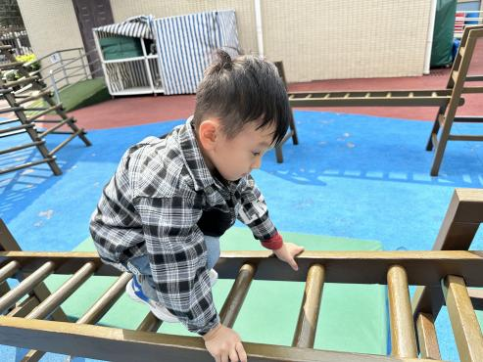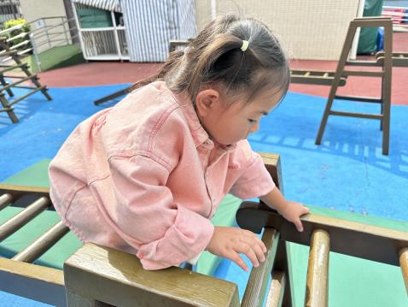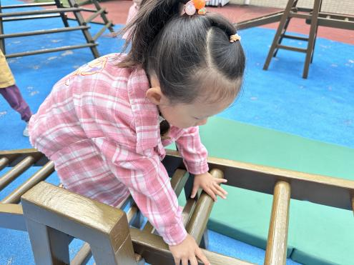

**喝牛奶、吃午饭啦！**

今天的早点我们喝的是热乎乎的牛奶，有香喷喷的苏打饼干/日式小圆饼，甜甜的沙琪玛，宝贝们吃得津津有味，牛奶也都按个人所需喝完了。今天小朋友表现得都很棒，希望明天宝贝们能够继续吃到美味的点心和午饭哟！

今天的午餐吃的藜麦饭、红烧罗氏虾、韭菜炒银芽、美味罗宋汤。

|  |  |  |
| --- | --- | --- |
| 序号 | 姓名 | 午餐情况  （1吃完 2没有全部吃完 3不吃） |
| 1 | 吴彧辰 | 请假 |
| 2 | 何清墨 | 2（菜剩余） |
| 3 | 吴歆悦 | 1 |
| 4 | 马朵艺 | 1 |
| 5 | 冯梦瑶 | 1 |
| 6 | 刘芷桐 | 1 |
| 7 | 张妤 | 请假 |
| 8 | 周泽琦 | 1 |
| 9 | 梁宇润 | 请假 |
| 10 | 于悠 | 请假 |
| 11 | 郭瑞晨 | 1 |
| 12 | 黄宇哲 | 1 |
| 13 | 冯文尧 | 请假 |
| 14 | 孙瀚哲 | 2（没喝汤） |
| 15 | 张子熠 | 请假 |
| 16 | 刘宸汐 | 1 |
| 17 | 吴曦陌 | 2（没喝汤） |
| 18 | 叶宸泽 | 1 |
| 19 | 方书彦 | 请假 |
| 20 | 邱梓安 | 请假 |
| 21 | 霍学辰 | 1 |
| 22 | 陆明轩 | 1 |
|  |  |  |

|  |
| --- |
| **集体活动** |
| 这是一节注重幼儿实践与观察的综合活动。秋天到了，不同树木的叶子到了秋天会有不同的颜色，有些绿绿的树叶变颜色了，有的变黄了，有的变红了……而这些秋天的变化与幼儿的生活紧密相连，体验一下大自然带给我们的视觉感受。通过拾落叶这个教学活动，让宝宝们观察树上的叶子与落下来的叶子有什么不一样，在与大自然亲密接触的过程中，感受一下秋天的气息，发现秋天的变化。  小班的孩子喜欢参与户外实践性的活动，在散步和户外活动中也有了一定的规则意识。但是户外集体活动中往往会被外界事物吸引，有些孩子容易按照自己的喜好做事，而忽略了集体活动的常规要求，因此还需要教师做出要求，加以引导。 |
| **C:\Users\34161\Desktop\IMG_4632.JPGIMG_4632** |
| **C:\Users\34161\Desktop\IMG_4639.JPGIMG_4639** |
| **C:\Users\34161\Desktop\IMG_4643.JPGIMG_4643** |
| C:\Users\34161\Desktop\IMG_4648.JPGIMG_4648 |
| **C:\Users\34161\Desktop\IMG_4653.JPGIMG_4653** |
| **C:\Users\34161\Desktop\IMG_4649.JPGIMG_4649** |

**温馨提示**

★家长朋友好！我们和孩子们一起生活、游戏、学习，也见证着孩子们的入园小点滴，我们小五班的孩子都表现的很棒！回家后，请你们多和孩子讲述幼儿园有趣的事情，并通过群相册让孩子看幼儿园活动的照片，并用积极的语言鼓励孩子，希望我们的合作能让孩子快速地适应幼儿园的生活！

★要了解信息请关注新桥中心幼儿园班级网站：http://www.xqyey.xbedu.net/html/node265361.html我们会将孩子在幼儿园活动的照片、每日动态、绘画作品、一周计划以及需要家长配合的通知等,不定期发布至班级网站，家长们可以及时关注，进一步了解孩子在幼儿园的活动情况。